PEDIDO DE PROVIDÊNCIAS Nº 830/2024
Troca de tampa da boca de lobo da Rua Corumbá, nº 173, no Bairro Liberdade.
Solicita-se, após os trâmites regimentais, que seja enviada cópia da presente proposição ao Poder Executivo, para que realize a seguinte providência:

Troca de tampa da boca de lobo da Rua Corumbá, nº 173, no Bairro Liberdade.

Novo Hamburgo, 15 de março de 2024.

Vereadora Lourdes Valim

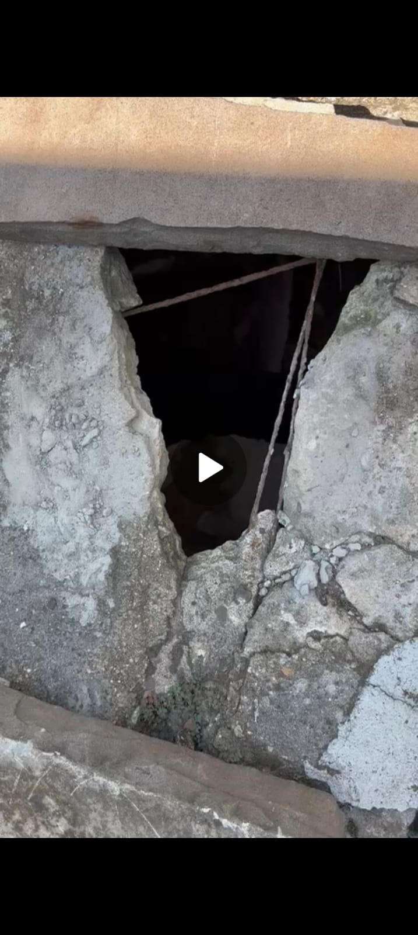

Obs.: Redação conforme original da autora.
/AO

